Unreal Engine : Projet Cibles

Table des matières
La map : 1
Architecture dossier : 1
Départ : 2
Niveau 2 : 3
Niveau 3 : 4
La Fin : 5
Les Blueprints : 6
BP_FirstPersonCharacter : 6
Section – Tire un projectile : 8
Section – Torche : 9
Section – BarriereTrigger : 9
BP_Projectile : 10
BP_Cibles : 11
BP_trigger : 12
BP_barriere : 13
BP_Affichage : 13
Level Blueprint : 15
Le c++ : 15
LoopMover : 15
LoopMover.h : 16
Loopmover.cpp : 17
BarriereTrigger : 18
BarriereTrigger.h : 19
BarriereTrigger.cpp : 20
DestroyB : 21
DestroyB.h : 21
DestroyB.cpp : 22

La map :

Architecture dossier :
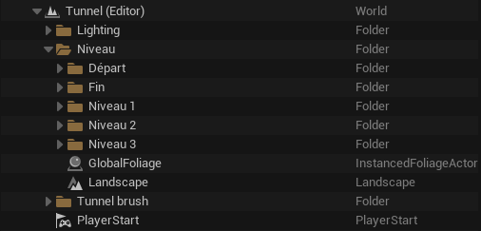

Ma Map est séparé en plusieurs sections ( Départ, Niveau 1, Niveau 2 , Niveau 3 et fin).
A noté que j’ai augmenté la luminosité de la map pour les screen pour qu’on puisse voir quelque chose. Une vidéo est disponible dans le .zip pour le voir le niveau en condition réelle.

Départ :
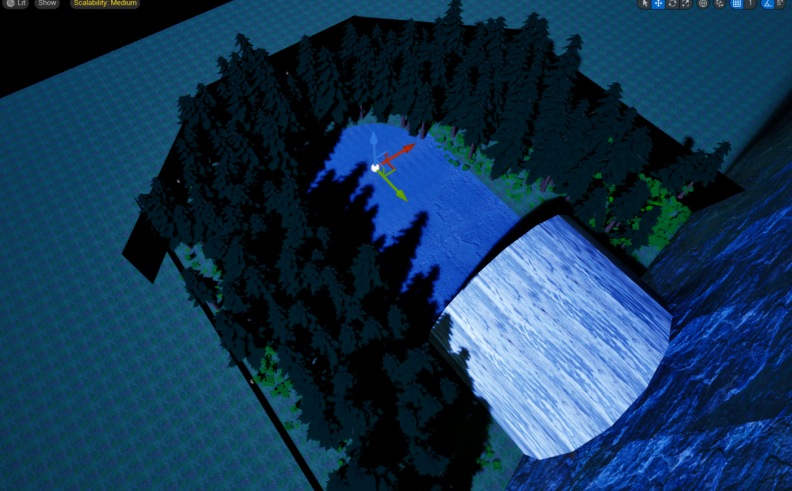

J’ai généré toute la forêt de pin grâce au mode Paint de Foliage.

Les murs noirs servent a bloqué le joueur et à donné l’impression que la forêt est sombre et infini.

Niveau 1 :
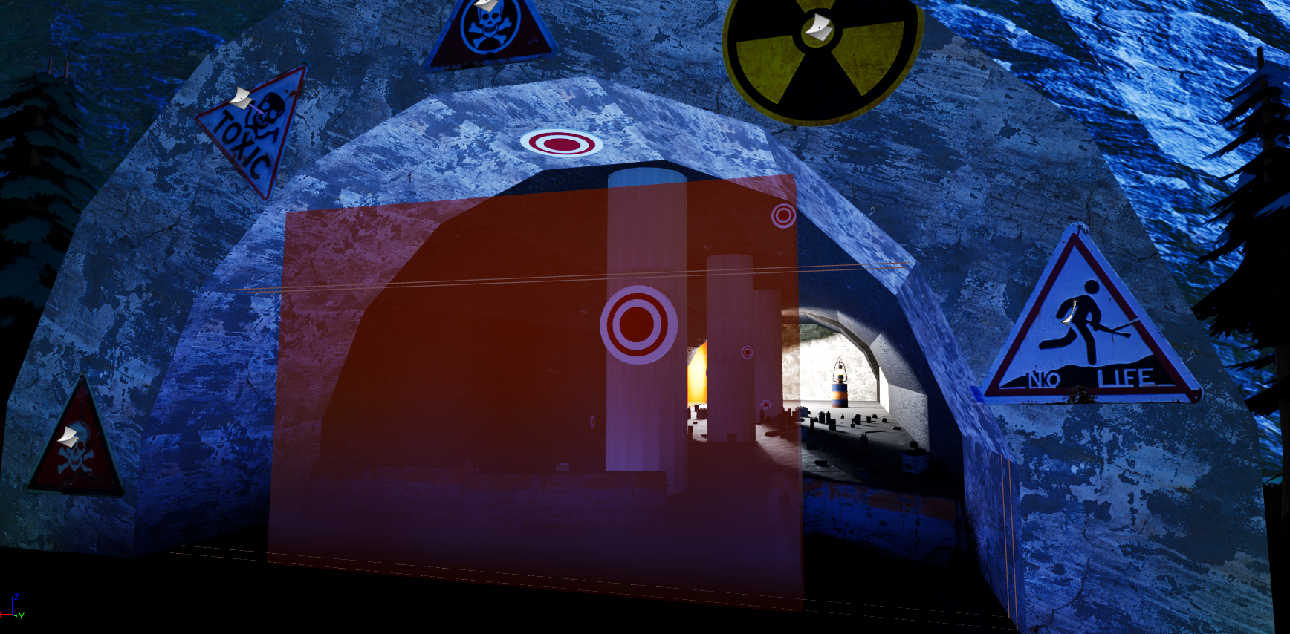
Le mur rouge transparent représente le trigger il n’est pas visible en jeux.
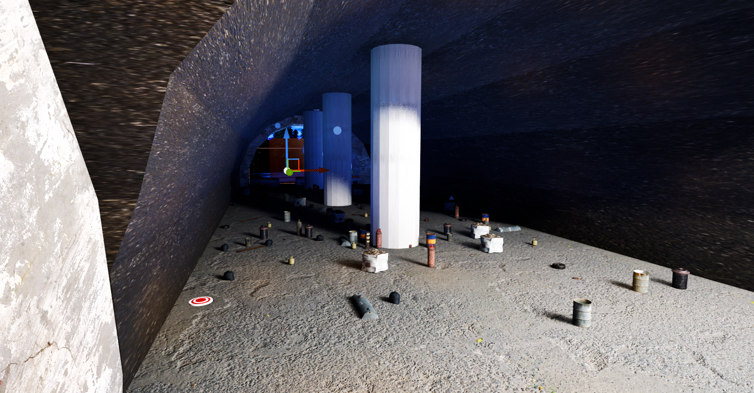

J’ai également généré tous les objets par terre grâce au mode paint de foliage pour essayer un maximum de reproduire le désordre.

Niveau 2 :
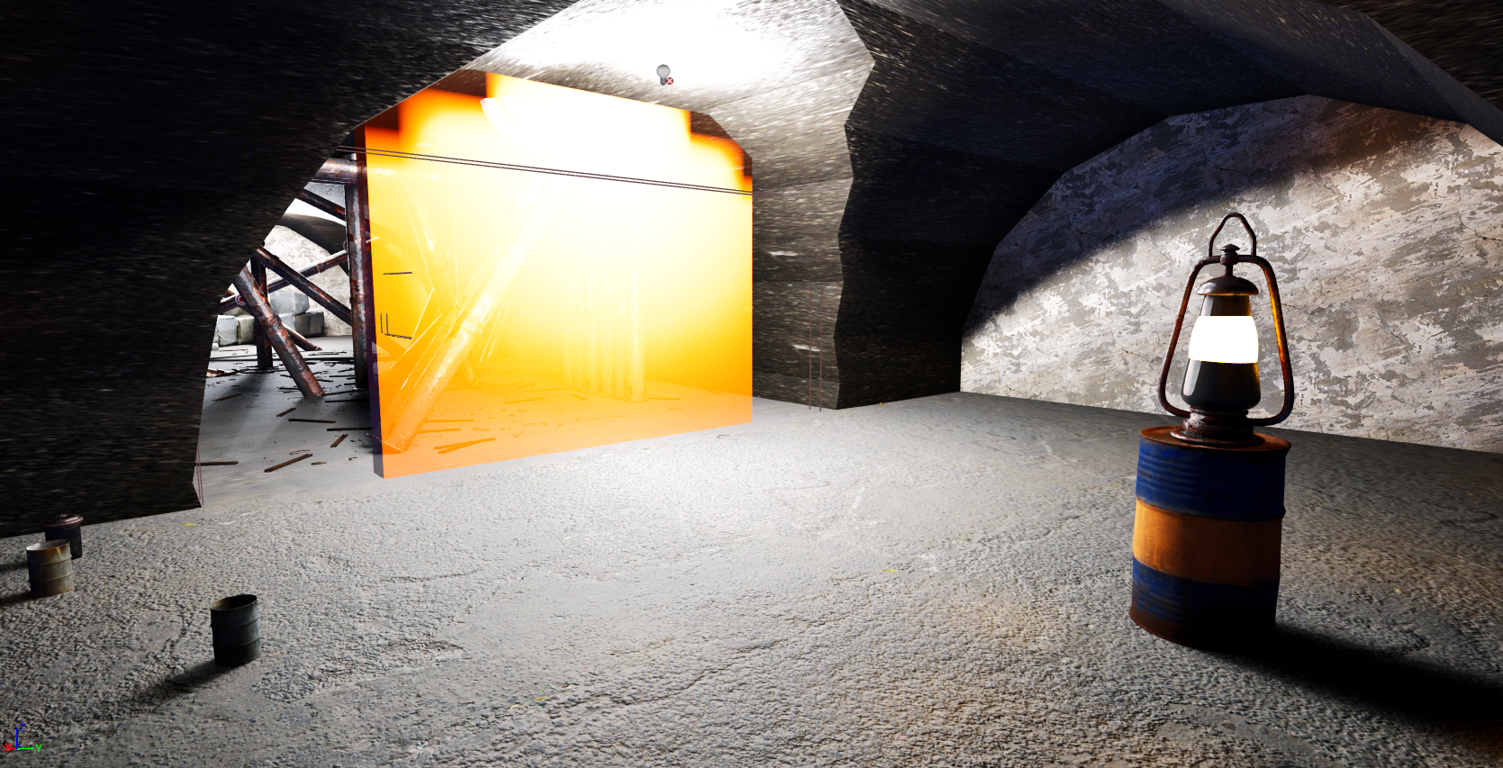

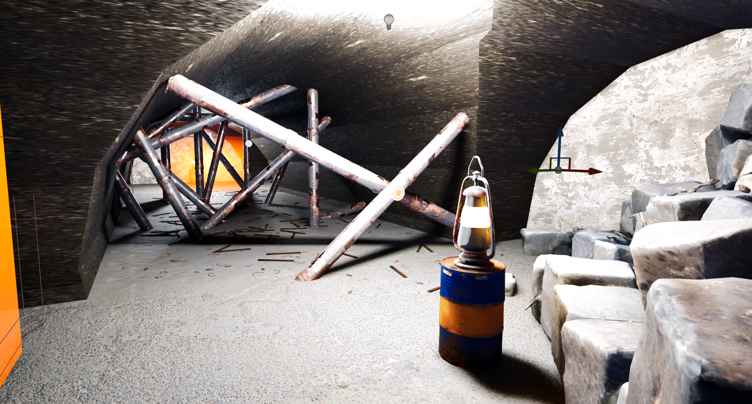

Niveau 3 :
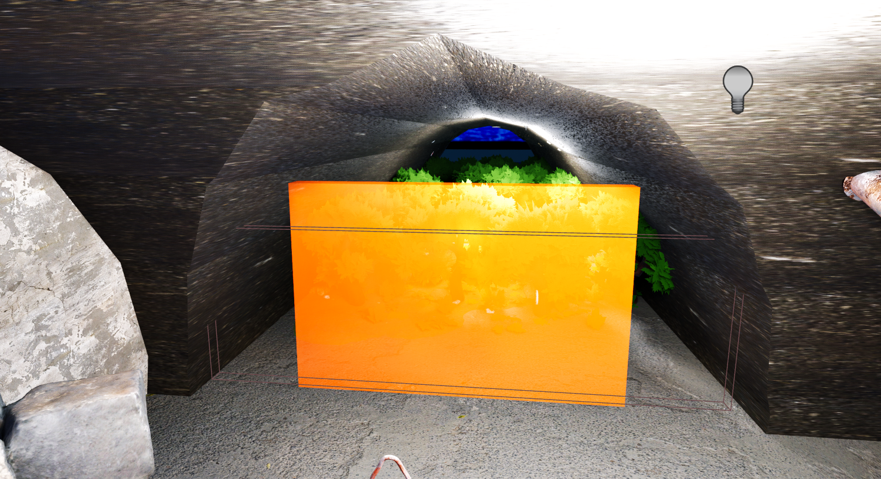

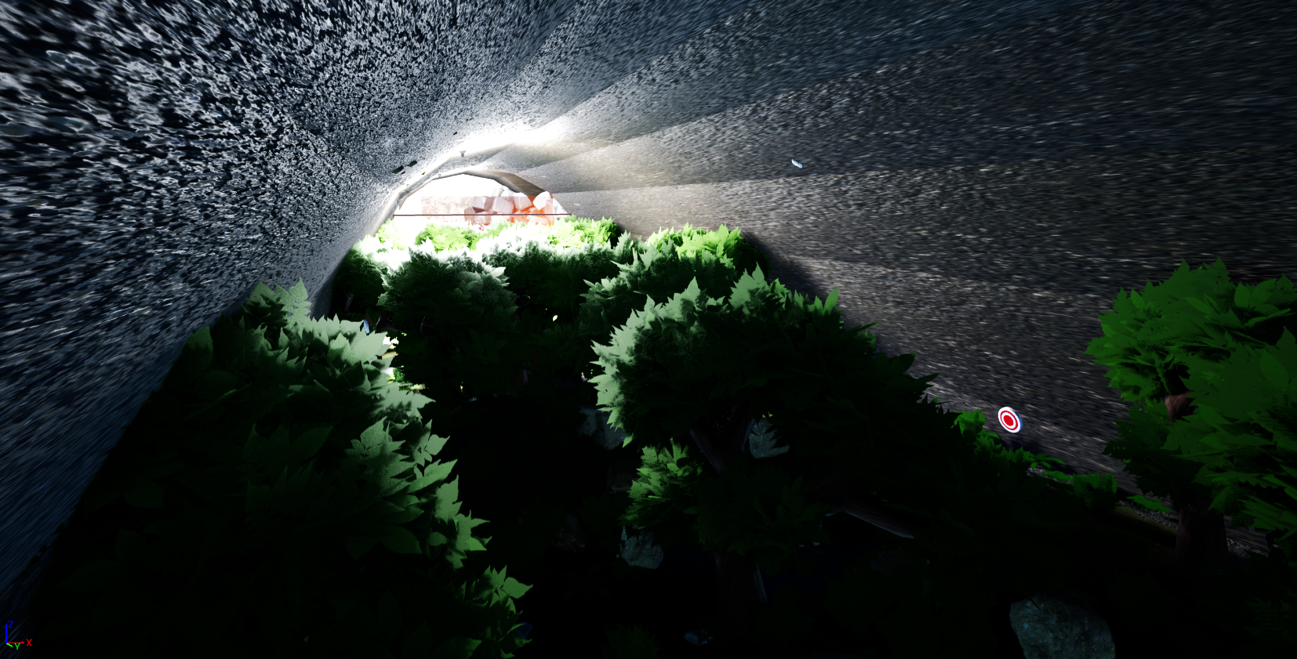

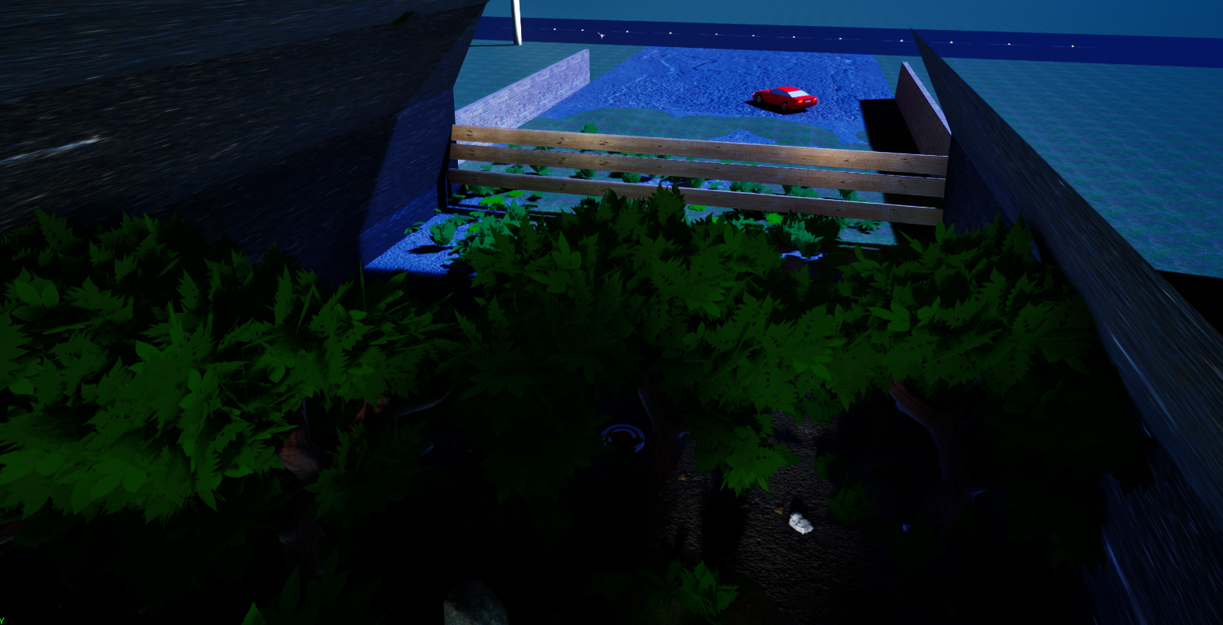

La Fin :
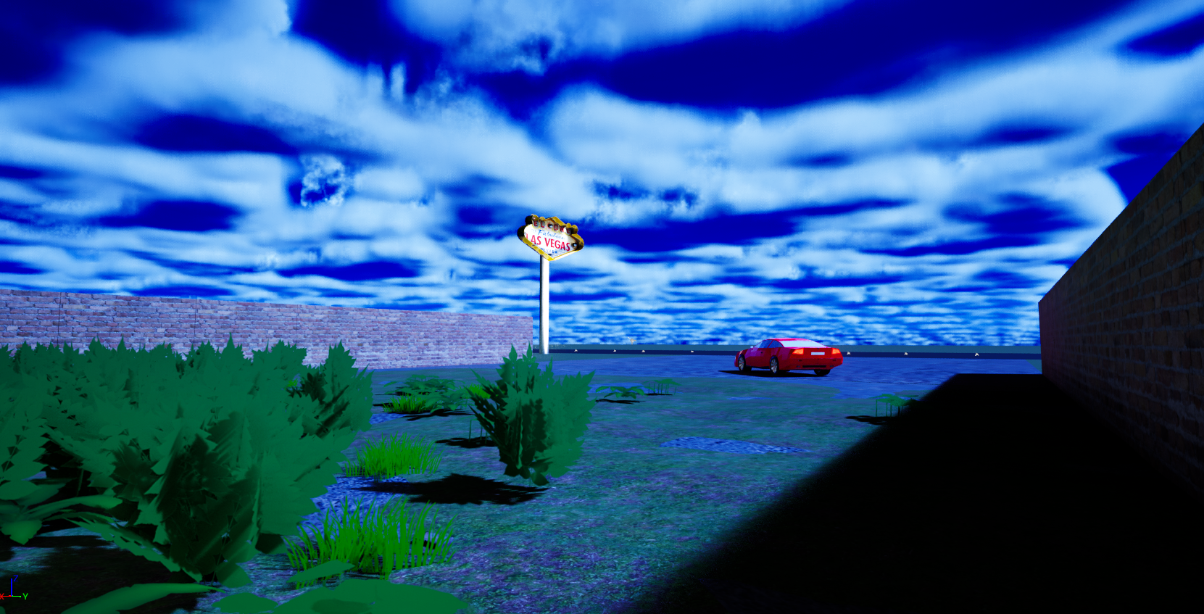

A noté également que dans la forêt de départ et dans le tunnel j’ai ajouté des sons 3D d’ambiance
Plus on s’en rapproche plus le son est fort plus on s’en éloigne plus le volume le son baisse
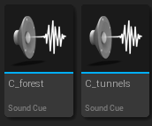

Les Blueprints :

BP_FirstPersonCharacter :
J’ai gardé le personnage de base de unreal engine je lui ai juste ajouté une flèche, un Spotlight pour faire la torche en un composant c++ appeler BariereTrigger.
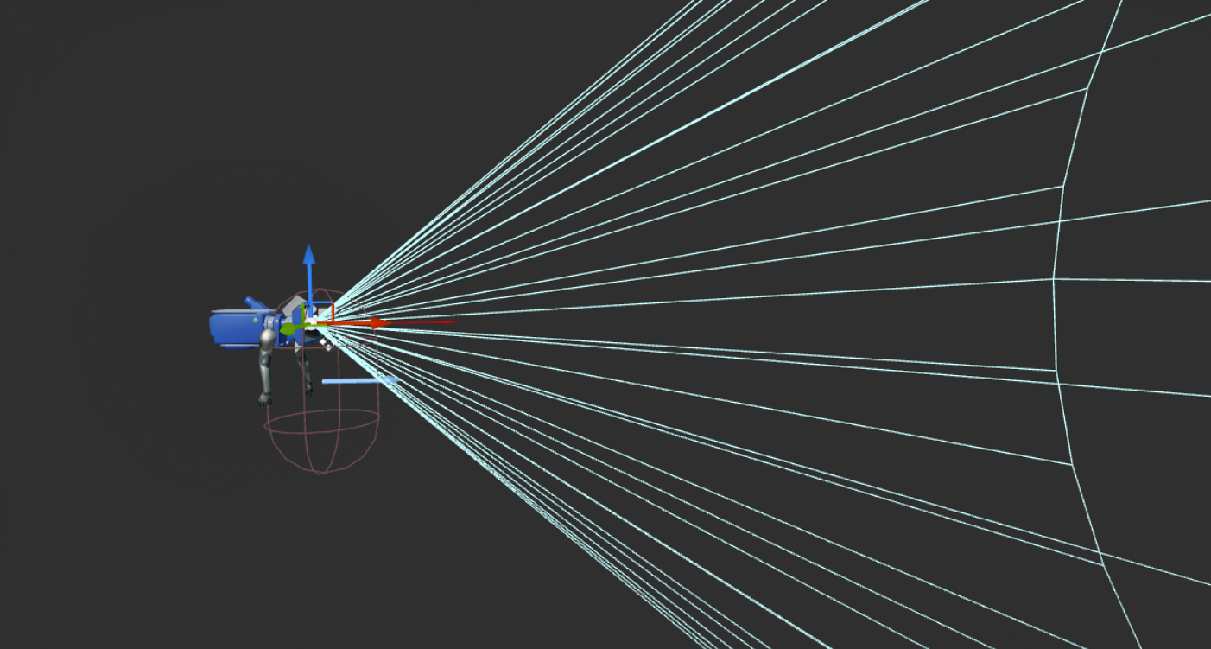
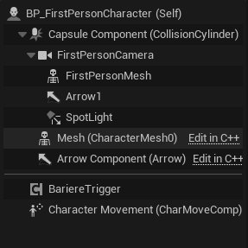

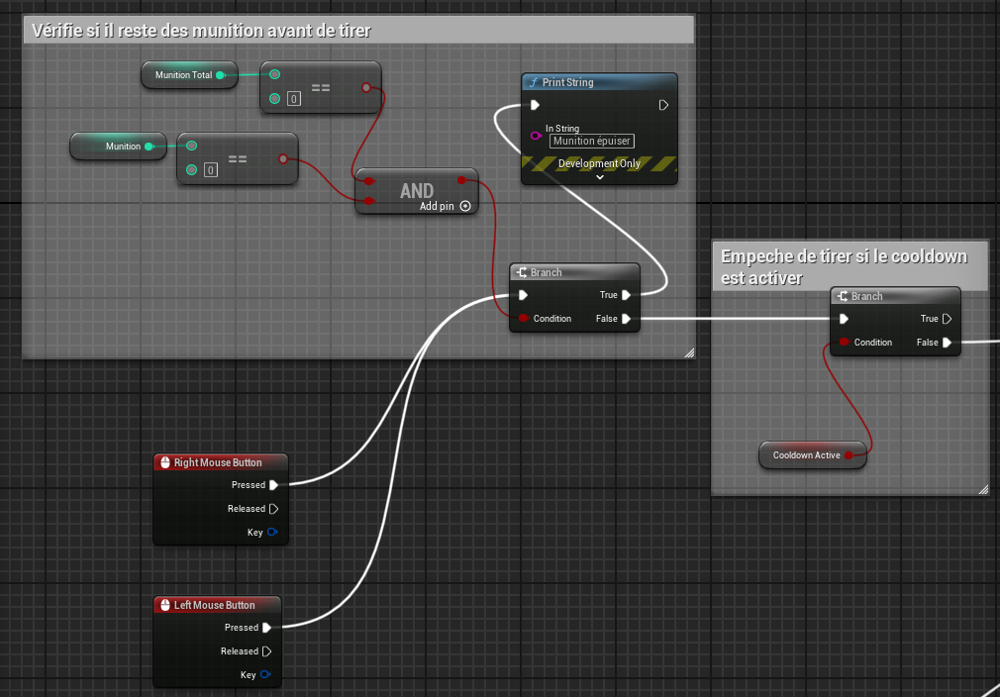
Section – Tire un projectile :
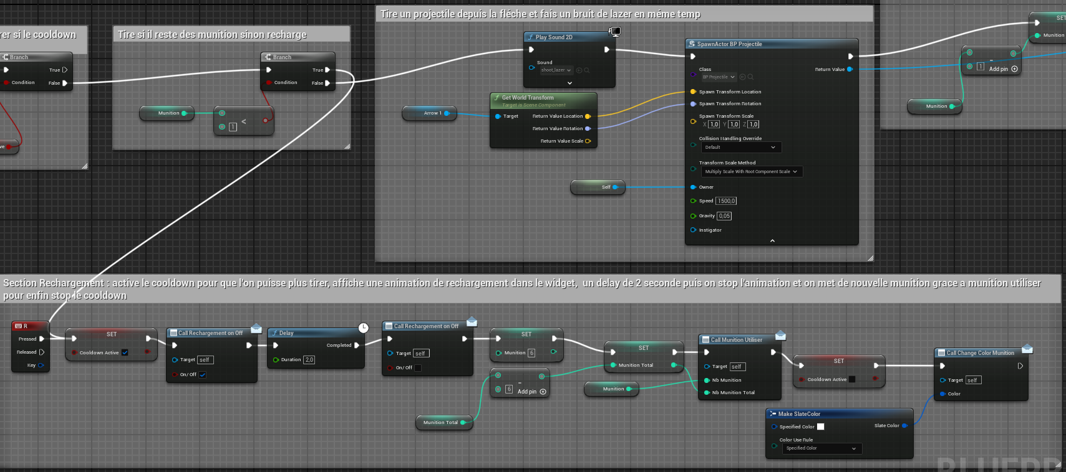
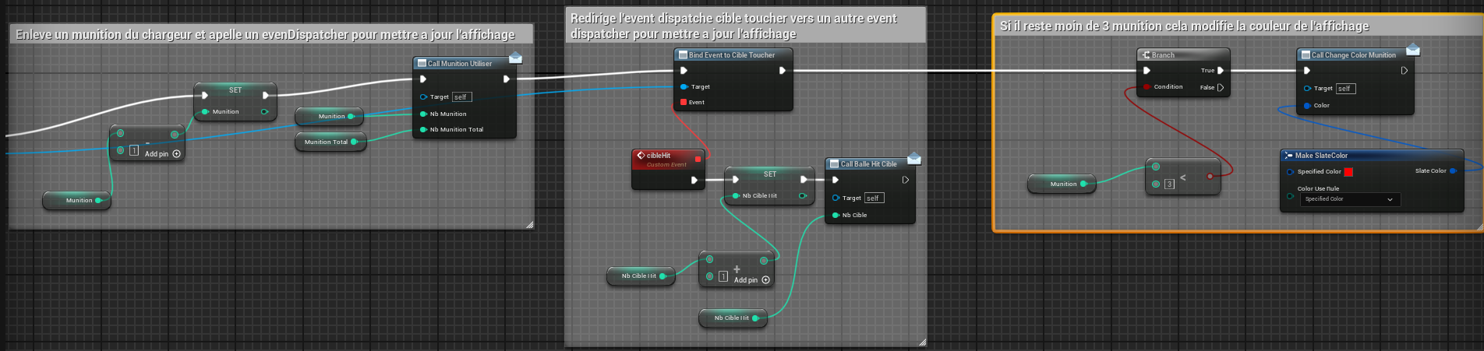

Section – Torche :

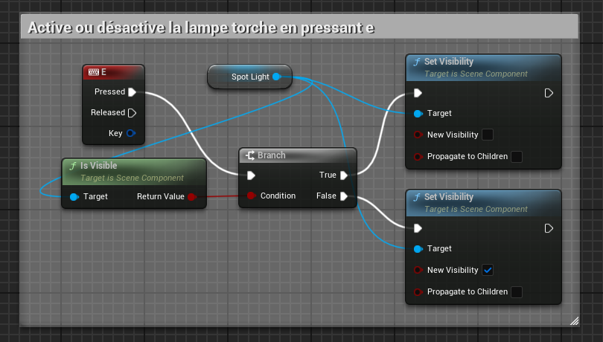
Section – BarriereTrigger :

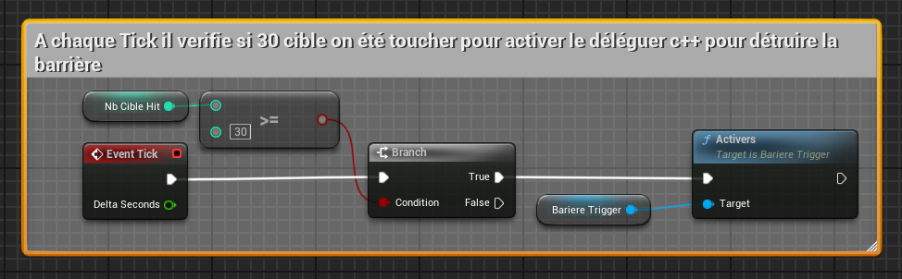
BP_Projectile :
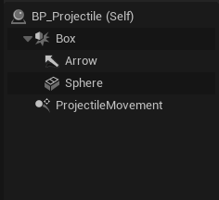

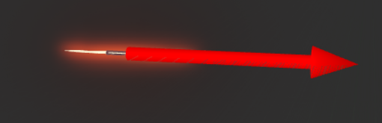

Material du projectile :
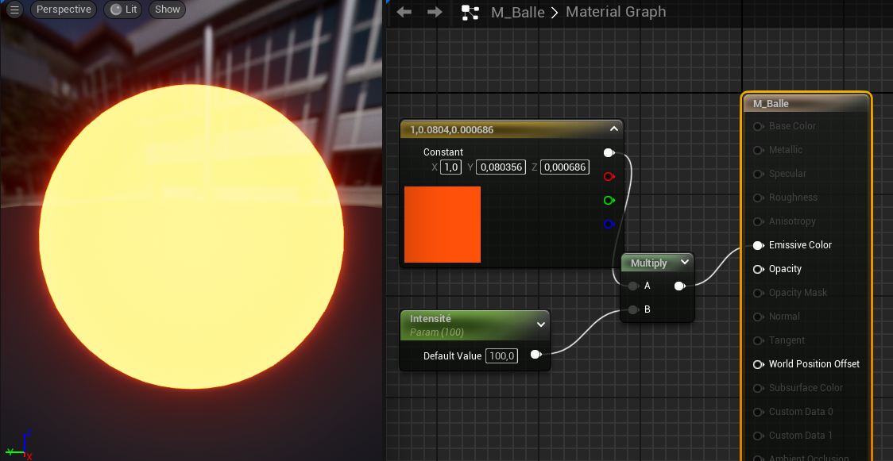
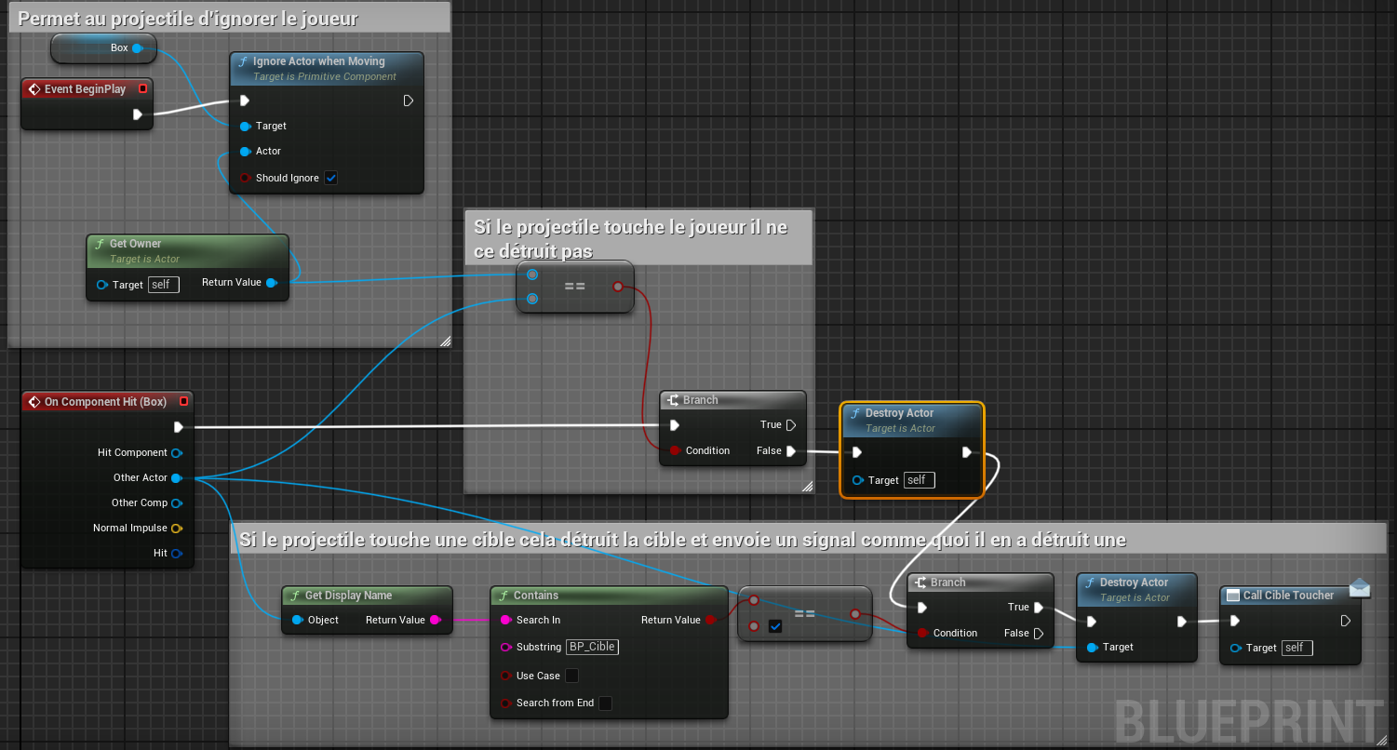

BP_Cibles :
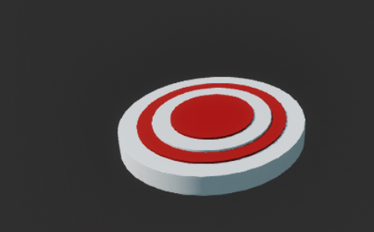

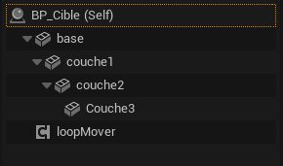

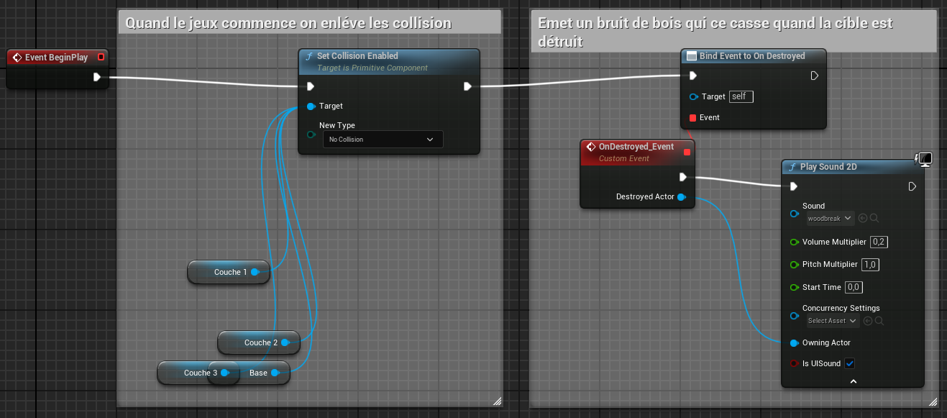

BP_trigger :
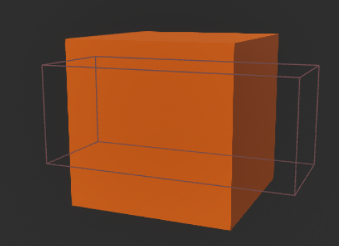

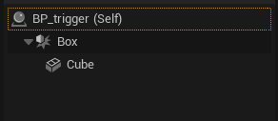

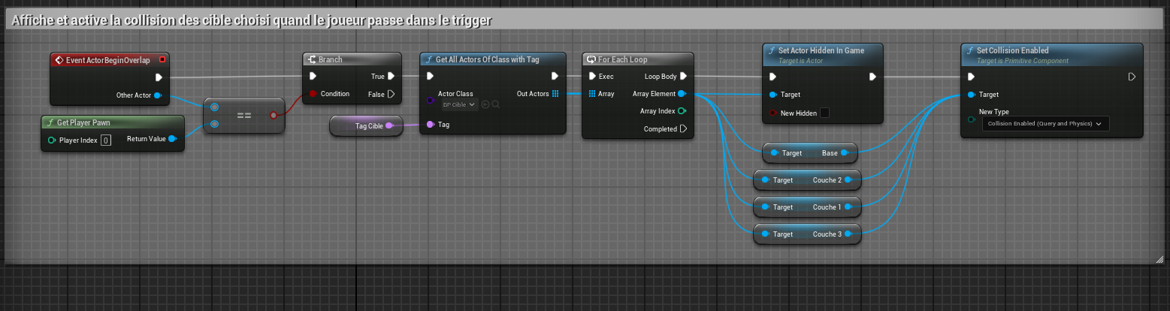

BP_barriere :
Pour créer le static mesh de BP_barriere j’ai placé 3 longues planche récupérer sur fab l’un au dessus de l’autre et je les ai fusionnés grâce a la fonction merger du modeling mode.
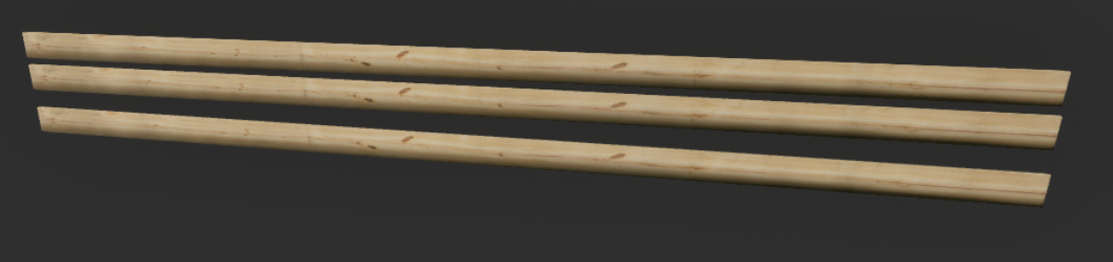
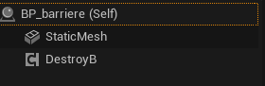

BP_Affichage :

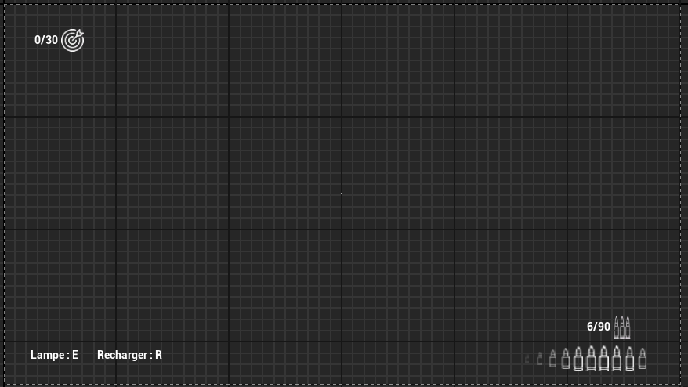

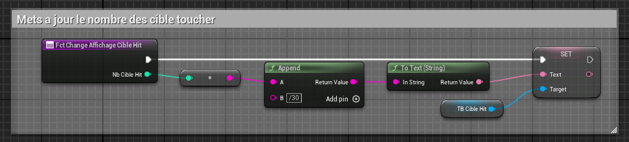
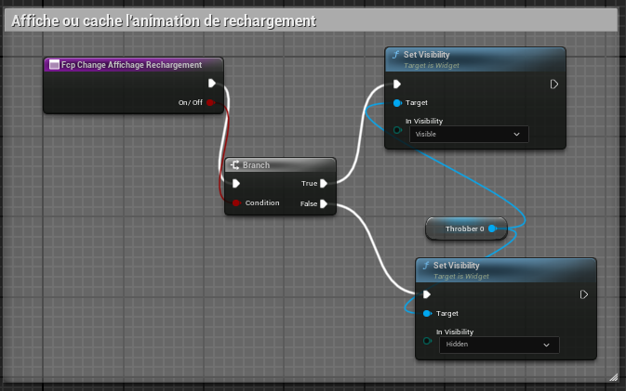
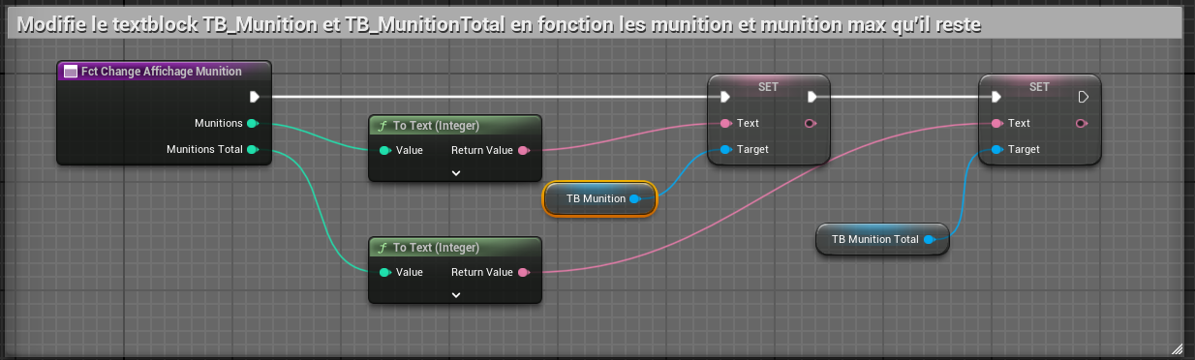

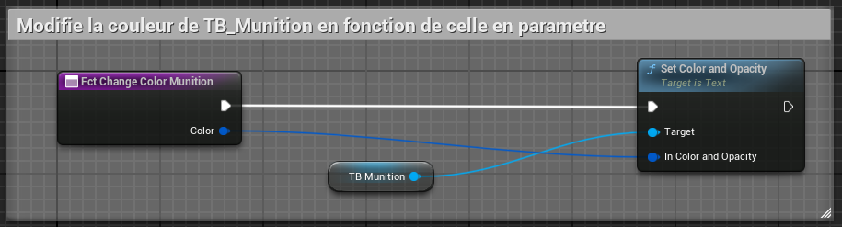

Level Blueprint :

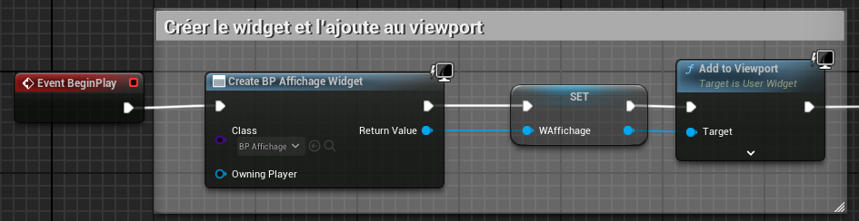

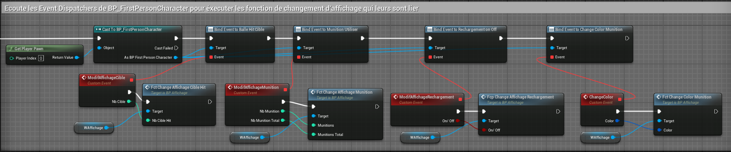

Le c++ :

LoopMover :
Permet de déplacer une cible entre 2 coordonner précise :

LoopMover.h :
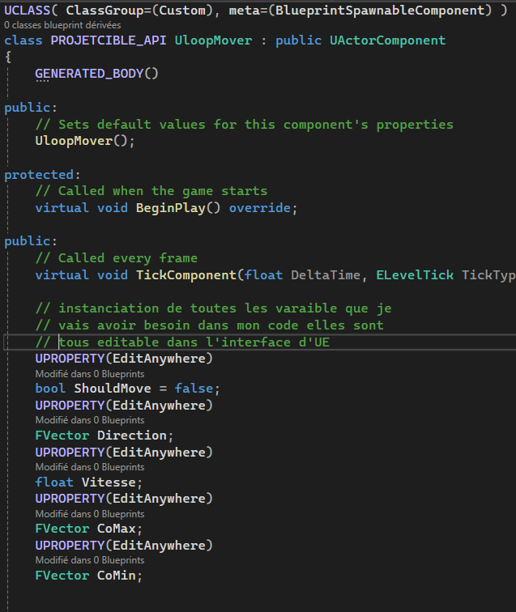

Loopmover.cpp :
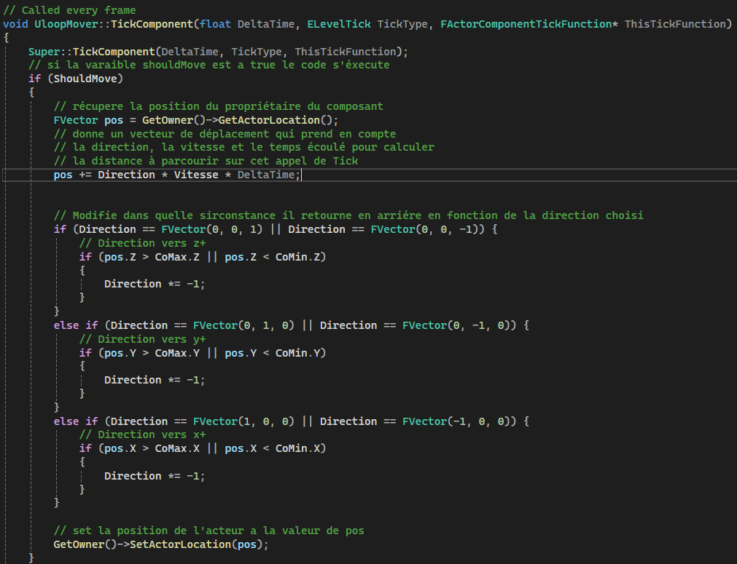

BarriereTrigger :
Ce composant est un déléguer renvoyant au composant DestroyB.

BarriereTrigger.h :
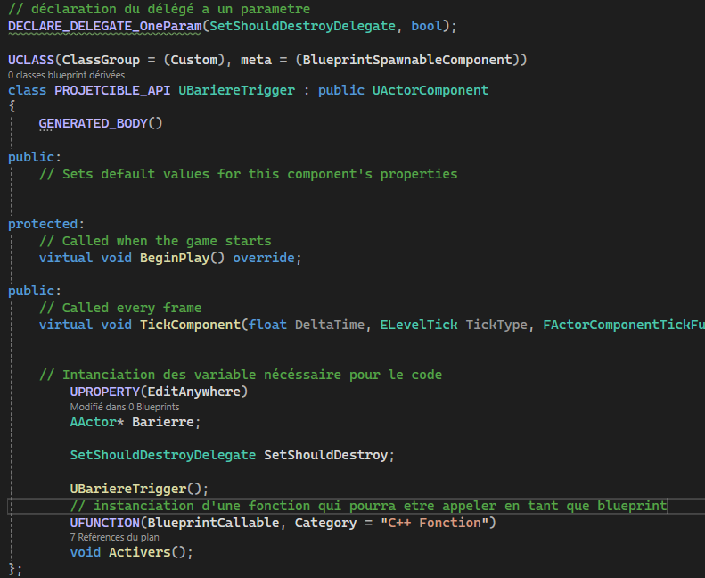

BarriereTrigger.cpp :
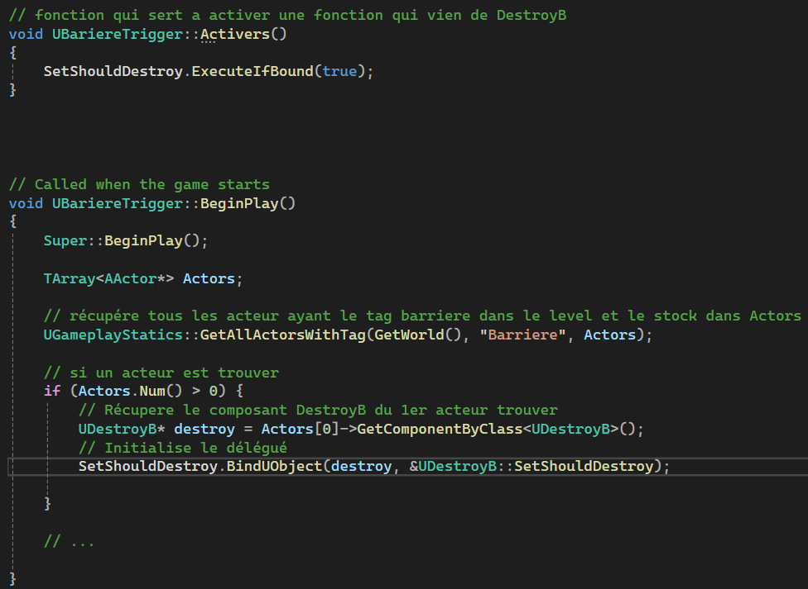

DestroyB :
Permet de détruire son propriétaire quand le délégué lui envoie un signal.

DestroyB.h :
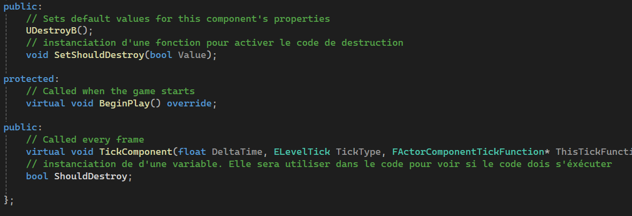

DestroyB.cpp :


